Сценарий лекции
«22 июня 1941 года: день, который изменил историю»
Автор-составитель:
Аманов Станислав Фараджевич,
преподаватель истории ГАПОУ ТК № 24, кандидат исторических наук, финалист конкурса «Лига Лекторов-2023»

Москва, 2025

Цель лекции: познакомить слушателей с историей Великой Отечественной войны, изучить вклад советского народа в победу над нацизмом, подчеркнуть ценность мира и важность патриотизма.
Формирующиеся ценности: важность сохранения исторической памяти, межнационального единства и уважение к подвигу предков.
Основные смыслы:
- Нападение Германии на СССР было внезапным и вероломным.
- Планы немецкого командования провалились благодаря мужеству и героизму советского народа.
- Великая Отечественная война коснулась всех жителей страны, и подвиг предков навсегда останется в нашей памяти.
Продолжительность лекции: 45 минут.
Рекомендуемый возраст участников: школьники средних классов, школьники старших классов.
Рекомендуемая форма выступления: интерактивная лекция, дискуссия.
Комплект материалов:
- сценарий лекции;
- презентация;
- раздаточный материал (задания);
- видеоролик .

Слайд 1.
Добрый день.
Сегодня мы с вами поговорим об одном из самых значимых для нашей истории событии – Великой Отечественной войне.

Прошу поднять руку тех, в чьих семьях были или есть участники Великой Отечественной войны.

Как мы можем видеть, Великая Отечественная война коснулась почти каждой семьи в нашей стране.
В этом году мы празднуем очень важную годовщину — 80 лет Победы в Великой Отечественной войне. Несмотря на то, что прошло уже достаточно много времени с ее окончания, именно те события определили ход истории и сейчас влияют на все происходящее в мире.

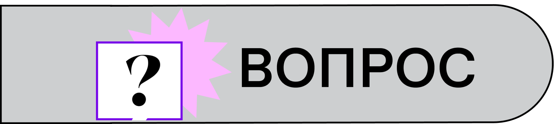Как вы думаете, как история влияет на сегодняшний и завтрашний день? (подвести к ответу, что история циклична).

Скажите какая игра была одной из самых популярных в СССР?

Одной из самых известных игр в СССР была камень-ножницы-бумага. В СССР обычно произносили «камень-ножницы-бумага-раз-два-три». Прошу всех собраться в круг и сейчас мы сыграем в эту игру.

Слушатели выкидывают камень, ножницы или бумага и согласно этому делятся на команды: 1-камень, 2-ножницы, 3-бумага. Просим ребят далее садиться уже этими группами.

Сейчас я раздам вам листы, где вы увидите несколько заданий. В первом задании есть несколько тезисов: ваша задача – в процессе лекции прописать, верен ли этот тезис или нет. А в конце мы проверим ваши ответы. Давайте узнаем, какая команда была более внимательна!

(раздаем слушателям распечатанные листы, Приложение 1)

На рассвете 22 июня 1941 года фашистская Германия без объявления войны напала на Советский Союз. Началась Великая Отечественная война. В течение дня голос Левитана раздавался повсюду, из радиоприемников домов, фабрик и полей. И говорил о чем-то важном и тревожном.

Вы знаете кто такой Юрий Левитан?
Слайд 2.
Сейчас и мы с вами прослушаем обращение Левитана о начале войны. (просмотр ролика в презентации)

Существует заблуждение, согласно которому считается, что первым сообщение о начале войны прочел диктор Юрий Левитан. В действительности, в полдень 22 июня 1941 года с официальным обращением по радио выступил министр иностранных дел Вячеслав Молотов, сообщив о нападении Германии на СССР и объявив о начале Отечественной войны. Левитан повторил обращение через некоторое время.
«Наше дело правое. Враг будет разбит. Победа будет за нами». Он говорил с такой уверенностью и силой, что эти слова как заклинание запомнили миллионы людей, собравшихся у громкоговорителей в тот роковой день.
Примечательно, что такие маршалы, как Жуков и Рокоссовский, в своих мемуарах тоже писали, что первым сообщение передал диктор Юрий Левитан. Таким образом это первенство и сохранилось за диктором.
На протяжении Великой Отечественной войны именно Левитан сообщал сводки военных действий на фронтах и приказы Верховного Главнокомандующего. Как писал впоследствии генерал Черняховский, голос Левитана был равносилен целой дивизии.

Чей голос вы вспоминаете в сложных моментах жизни, когда вам нужна поддержка?

Слайд 3.
У вас есть идеи, почему война была названа Великой Отечественной?

Великая потому, что охватила огромные территории нашей страны, в ней участвовали миллионы людей, продолжалась четыре года и потребовала для победы огромных усилий.
Отечественная потому, что это справедливая война за защиту своей Родины. Вся страна поднялась на борьбу против врага! Люди всех возрастов и профессий делали свой вклад в победу.

Как вы думаете, сколько готовился Советский Союз к нападению Германии? (Нисколько)

Нападение Германии на Советский Союз было внезапным. В тот июньский день, когда выпускники отмечали окончание учебы, война ворвалась в их жизнь, разрушив мечты о будущем.
Радиообъявление Молотова о нападении стало сигналом для всех народов страны подняться на защиту Родины. Ежедневно эшелоны увозили бойцов на фронт, в призывных пунктах толпились люди, готовые отстаивать свою страну.
Одной из причин нападения Германии было желание колонизировать территории за счет изгнания местных народов. Для нацистских лидеров это было не только вопросом расового господства, но и идеологическим моментом в «крестовом походе» против коммунизма.
Начнем наше знакомство с Генерального плана «Ост», разработанного нацистскими лидерами в 1941–1942 гг. с целью заселить Восточную Европу немцами, переместив прочее население, «низшего» (по их мнению) расового происхождения, в другие места, находящиеся под нацистским управлением.
В 1941 г. нацисты верили, что им удастся победить во Второй мировой войне и сохранить контроль над захваченными территориями. Поэтому была разработана долговременная программа «освоения» этих территорий: переселение или порабощение большей части неарийского населения, уничтожение всех евреев, живущих на захваченных землях, и заселение опустошенных областей этническими немцами.
В программу включались территории оккупированных областей Польши, прибалтийские страны (Литва, Латвия и Эстония), Белоруссия и части России и Украины. В начале 1940-х годов на этих землях жило около 45 миллионов человек, в том числе от пяти до шести миллионов евреев. Около 31 миллиона жителей этих территорий, по большей части славяне, объявлялись «расово нежелательными» и должны были быть изгнаны в Западную Сибирь. Всех евреев они планировали истребить. Остальное местное население должно было быть порабощено и «германизировано».

Как думаете, зачем? И получилось ли у них?

В ходе войны многие действия нацистов подчинялись логике Генерального плана «Ост». Были уничтожены миллионы евреев Восточной Европы, а также миллионы советских военнопленных. Еще миллионы людей были угнаны в Германию на принудительные работы, а два миллиона поляков, проживавших на территориях, аннексированных Рейхом, были вовлечены в процесс «германизации». Около 30 000 немцев, живших на территории прибалтийских стран, покинули свои дома для переселения в Польшу. С ноября 1942 г. по август 1943 г. поляки, жившие в районе Замостья, были изгнаны из своих домов, и на их место заселились немцы.
После Сталинградской битвы нацисты утратили интерес к плану «Ост».

Как вы думаете почему? (так как осознали, что их победа в войне не очевидна)
Слайд 4.
18 декабря 1940 года Адольфом Гитлером была утверждена Директива № 21. План «Барбаросса» – план военной операции по захвату европейской части СССР.
Решение Гитлера осуществить вторжение в СССР стало поворотным в истории нацистской Германии, которое привело ее к войне на два фронта и краху нацистского режима четыре года спустя.
По плану «Барбаросса» армия вторжения должна была до наступления зимы достичь линии Архангельск – Волга – Астрахань, полностью уничтожить Красную Армию и промышленный комплекс до Урала.
Сейчас мы возвращаемся с вами к нашим заданиям, и смотрим на задание номер “2”.
Посмотрите, пожалуйста, на карту. Это карта с планом «Барбаросса».

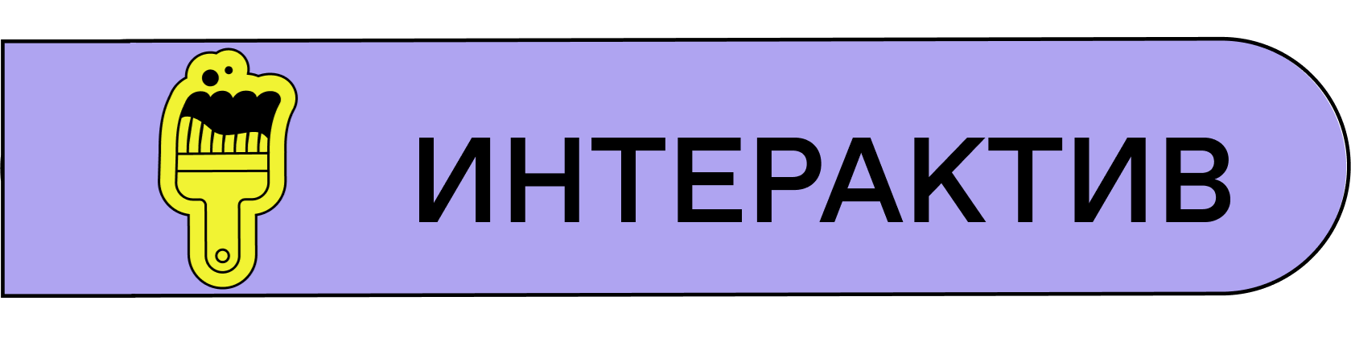
Задание 1 группе. Посмотрите на карту и скажите, на какие группировки была разбита немецкая армия? (группа «Север», группа «Центр», группа «Юг»)

Задание 2 группе. Посмотрите на карту и скажите какие основные центры планировалось захватить? (Ленинград, Москву, Минск и Киев)

Задание 3 группе. С территории каких государств было осуществлено нападение? (Германия, Румыния, Финляндия).

Как вы считаете, в чем смысл плана «Барбаросса»?

План «Барбаросса» – это детальный план немецкого командования на всю военную кампанию против СССР. План предполагал «блицкриг», т.е. был рассчитан на молниеносную войну. Немецкие войска должны были завершить победоносную войну на Востоке за несколько месяцев.

Как вы считаете, что помешало Германии осуществить план «Барбаросса»?

При разработке плана «Барбаросса» изначально была допущена недооценка противника и не учтена возможность перерастания быстротечной войны в затяжную. И самое важное, немцы недооценивали героизм, мужество и сплоченность советского народа.
Слайд 5.
Германское командование, развернув на Восточном фронте основную часть вермахта, не смогло добиться подавляющего превосходства не только в полосе всего будущего фронта, но и в полосах отдельных групп армий.

Снова смотрим на наши розданные листы и знакомимся с 3 заданием. Перед вами табличка о соотношении сил к 22 июня 1941 года. Посмотрите внимательно и сделайте вывод об этих данных.

В чем СССР превосходил Германию, а в чем ей уступал?

22 июня было введено военное положение в западных районах СССР и объявлена всеобщая воинская мобилизация. Были организованы Северный, Северо-Западный, Западный, Юго-Западный и Южный фронты.
30 июня был создан Государственный комитет обороны СССР, в руках которого была сосредоточена вся полнота политической, военной и экономической власти. Его возглавил И. В. Сталин. Решения комитета имели силу закона и были обязательны для всех граждан страны, предприятий, комсомольских организаций и органов власти.
Несмотря на некоторые принятые накануне войны меры по повышению боеготовности войск и военно-морского флота, в полном объеме это выполнено не было. Германия и её сателлиты сосредоточили против СССР 182 дивизии (в том числе 19 танковых и 14 моторизованных) – всего свыше 5 млн человек, около 4,4 тыс. танков и штурмовых орудий, 47,2 тыс. орудий и миномётов, около 4,5 тыс. боевых самолётов и свыше 190 боевых кораблей. На территории страны развернулись приграничные сражения на всей протяженности от Балтийского до Черного моря.
Благодаря созданному стратегическому преимуществу на направлениях главных ударов, нацистским войскам удалось прорвать советскую линию обороны, организованную вдоль границы. Основные усилия нацистов были направлены против Западного фронта, который был окружен.
Юго-Западному фронту — самой мощной группировке советских войск — сначала удалось избежать окружения. Позднее войска фронта попали в кольцо под Киевом. Окончательно войска фронта были окружены в ходе Харьковской операции 1942 г.
В результате первых недель войны войска противника заняли значительную часть территории Белоруссии, западные области Украины и часть Прибалтики.
Слайд 6.
Но дух советского народа не был сломлен. Посмотрите, пожалуйста, на надпись, которую вы видите на слайде.

Кто может ее прочитать? (диалог с аудиторией, «я умираю, но не сдаюсь 2 июля 1941 года, Прощай Родина»)
О какой битве идет речь?

Брестская крепость, расположенная в Западной Белоруссии, стала символом сопротивления советских войск немецкой армии. Оборона Брестской крепости – один из первых и самых драматичных и героических эпизодов начального периода Великой Отечественной войны. Защитники крепости, атакованные на рассвете 22 июня 1941 года, оказывали сопротивление.

Как вы думаете сколько времени они защищали крепость?

Защитники крепости продолжали сопротивление как минимум в течение месяца, оставаясь в глубоком тылу вермахта. Их героизм отмечал даже враг.
«Наступление на крепость, в которой сидит отважный защитник, стоит много крови. Это простая истина еще раз доказана при взятии Брест-Литовска… Русские в Брест-Литовске боролись исключительно упорно и настойчиво. Они показали превосходную выучку пехоты и доказали замечательную волю к борьбе» – боевое донесение командира 45-й дивизии генерал-лейтенанта Шлипера о занятии крепости Брест-Литовск, 8 июля 1941 г.
Подвиг защитников привлек внимание не только в СССР, но и за его пределами. Сопротивление советских войск Брестской крепости стало символом героизма и мужества и до сих пор является одним из самых ярких примеров обороны во время Второй мировой войны. В настоящее время на территории Брестской крепости находится мемориал, посвященный памяти защитников и жертв трагедии 1941 года.
Слайд 7.
Помним, сколько СССР готовился к нападению Германии? (нисколько)

Нападение нацистской Германии было внезапным и подвергло огромным испытаниям как фронт, так и тыл. Несмотря на это, с самого начала войны были приняты необходимые меры для мобилизации всех ресурсов страны в борьбе против врага.
Одной из первоочередных задач была перестройка работы заводов на военное производство. Заводы перешли на круглосуточный режим работы, выпуская оружие, боеприпасы, технику для фронта.

Давайте подумаем, достаточно ли было обычной 8 часовой работы на заводах?

Работники заводов добровольно отказывались от выходных и отпусков, чтобы обеспечить фронт всем необходимым. Такая мобилизация позволила увеличить производство военной техники в несколько раз за короткий срок.

Как вы думаете, чем художники и журналисты могли помочь фронту?

Журналисты и художники играли огромную роль в поддержании боевого духа страны. Своими репортажами, карикатурами, песнями они вдохновляли советский народ на подвиги и жертвенность. Искусство и культура стали мощным оружием против фашизма, посредством которого патриотические чувства были укреплены в сердцах граждан.
Партизанские отряды, оперируя на оккупированных территориях, были причиной серьезных потерь противника, разрушая его связи и ресурсы. Эти отважные люди, действуя в тылу врага, оказывали поддержку Советской армии, собирали важную информацию и организовывали сопротивление местного населения.
Таким образом, с первых дней войны вся страна, со всеми своими ресурсами и потенциалом, была нацелена на общую цель.

Какая это была цель?

Победа над фашизмом. Это было время максимального единства и мобилизации всех слоев общества в борьбе за будущее и независимость Родины.
Слайд 8.
Сегодня мы с вами узнали больше о первых днях войны. Я предлагаю вернуться к нашему первому заданию и проверить, согласны ли вы с указанными тезисами или нет.
(Проведите мини-дискуссию по предложенным тезисам, задаем командам по очереди вопросы из задания один и просим сказать верно ли это утверждение или нет)

- Первый объявил о начале Великой Отечественной войны по радио Юрий Левитан. (нет)
- План немецкого командования «Барбаросса» и тактика «молниеносной войны» провалились. (да)
- Боеспособность Красной Армии была сохранена, несмотря на неудачи в начальный период войны. (да)
- Немцам удалось сломить сопротивление Красной Армии в первые дни войны. (нет)
- Оборона Брестской крепости - один из первых и самых драматичных и героических эпизодов начального периода Великой Отечественной войны. (да)
- Брестская крепость сражалась две недели. (нет)
- Финляндия не участвовала в войне против СССР. (нет)
- В ходе Великой Отечественной войны произошло единение и сплочение всех сил внутри страны для отпора врагу. (да)
- На войну с СССР германское командование сосредоточило более 70 % всех своих ресурсов. (да)
Вспоминая начало Великой Отечественной войны, мы неизменно восхищаемся крепостью духа нашего народа, его героизмом и самоотверженностью в трудные времена. Эта война стала испытанием, которое определило судьбу миллионов людей, историю целых семей и страны в целом.
Несмотря на трудности и испытания, советский народ смог объединиться во имя общей победы над фашизмом. Этот период истории напоминает нам о важности единства, патриотизма и готовности защищать свою родину в любых обстоятельствах.
Вспоминая подвиги советских людей в первые дни войны, мы должны уважать и чтить их память, передавая будущим поколениям историю стойкости, мужества и героизма.
Столкнувшись с врагом, наша страна сумела дать ему отпор и защитить весь мир от нацизма. Сейчас роль СССР в победе над врагом многие страны пытаются принизить. Но если каждый из нас будет пытаться сохранять историю, то подвиг наших предков никогда не забудется.

Слайд 9.
Спасибо за внимание! Надеюсь, вам было интересно сегодня и вы узнали что-то новое, а сейчас прошу вас оставить обратную связь по QR-коду, который вы видите на экране.

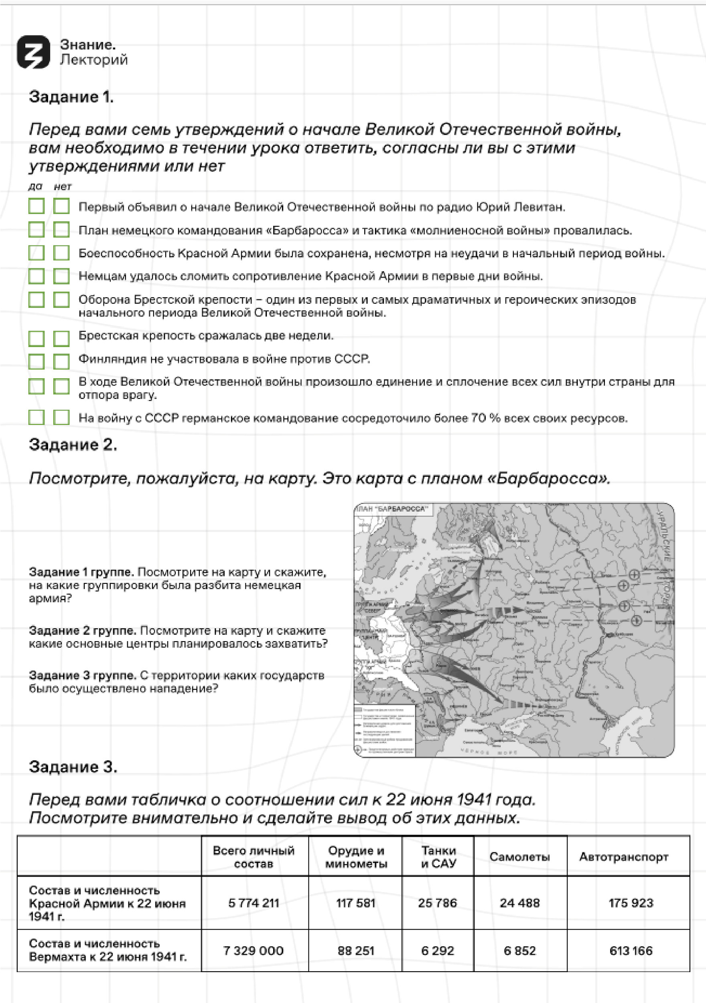
Приложение 1.

